
REPORTE DE CONSUMOS ANÓMALOS
Reglamento de Organización y Funciones - ROF del RENIEC Artículo 47°, inciso g)
Resolución Jefatural N° 000061-2024/JNAC/RENIEC

Información General
- Reporte N°: 00XX/DCSD/RENIEC
- Entidad: AMERICA MOVIL PERU S.A.C.
- RUC: 20467534026
- Servicio analizado: VERIFICACIÓN BIOMÉTRICA DACTILAR V.2 - 1A1
- Cantidad de usuarios del Servicio: 2795 usuarios
- Juan Alberto De La Vega Rengifo (DNI: 40109375)
- Fecha de detección: 19-10-2026
- Fecha de reporte: 19-10-2026
- Periodo evaluado: Enero - Octubre 2026
- Reportado por: Felipe Alexis Alegre Cuba / Sadam Pérez Romero
- Reportado a: Vanessa Pajares Barboza

Clasificación del Incidente
- Tipo de incidente:
    - Consumos anómalos (patrones de consultas y/o horarios irregulares respecto a su promedio regular)

Descripción del incidente
En el monitoreo diario de los consumos realizados por las entidades y/o empresas, se detectaron consumos inusuales (anómalos) con un pico inusual en el mes de octubre, en particular en el servicio de CONSULTAS EN LÍNEA VIA LÍNEA DEDICADA (LD). (ver Tabla 1)

SERVICIO | USUARIO | TIPO_INCEDENTE | CANT_CONSULTAS
VERIFICACIÓN BIOMÉTRICA DACTILAR V.2 - 1A1 | Juan Alberto De La Vega Rengifo (DNI: 40109375) / Mauricio Alberto Villanueva Montenegro (DNI: 10792860) | Volumen diario Promedio (VNP) | 75831.3
VERIFICACIÓN BIOMÉTRICA DACTILAR V.2 - 1A1 |  | Volumen Inusual Detectado (VID) | 100,867
VERIFICACIÓN BIOMÉTRICA DACTILAR V.2 - 1A1 |  | Incremento Porcentual (IP %) | 33.0 %
Imagen 1: Tabla de IP % para el servicio LD.
El IP % podría significar un posible caso de uso indebido por parte del usuario o usuarios no autorizados lo cual permitiría realizar consultas masivas o dirigidas, incrementando el riesgo de explotación automatizada, generando una amenaza significativa para la privacidad y protección de datos personales conforme a la legislación vigente.

Detalle del Caso

4.1 Enlace de acceso:
- MicroStrategy Plataforma de inteligencia empresarial (BI) y análisis de datos: https://sisbi.reniec.gob.pe/MicroStrategy/asp/Main.aspx

4.2 Análisis de Consumos Anómalos:
4.2.1 Análisis del Consumo por Usuario (Enero – Octubre 2026)
Usuario: Juan Alberto De La Vega Rengifo (DNI: 40109375)
En el caso particular de la entidad analizada, el volumen diario de consultas se mantuvo en niveles bajos hasta registrar picos históricos en los últimos meses que bordean los 100,867 consultas, teniendo el día 05/10/2026 un pico de 100,867 consultas. Este volumen representa un incremento porcentual (IP%) de 33.0 % sobre su promedio diario registrado de 75831.3 consultas. Este comportamiento representa un pico abrupto y aislado típico de procesos de extracción automatizada (ver imagen 1).
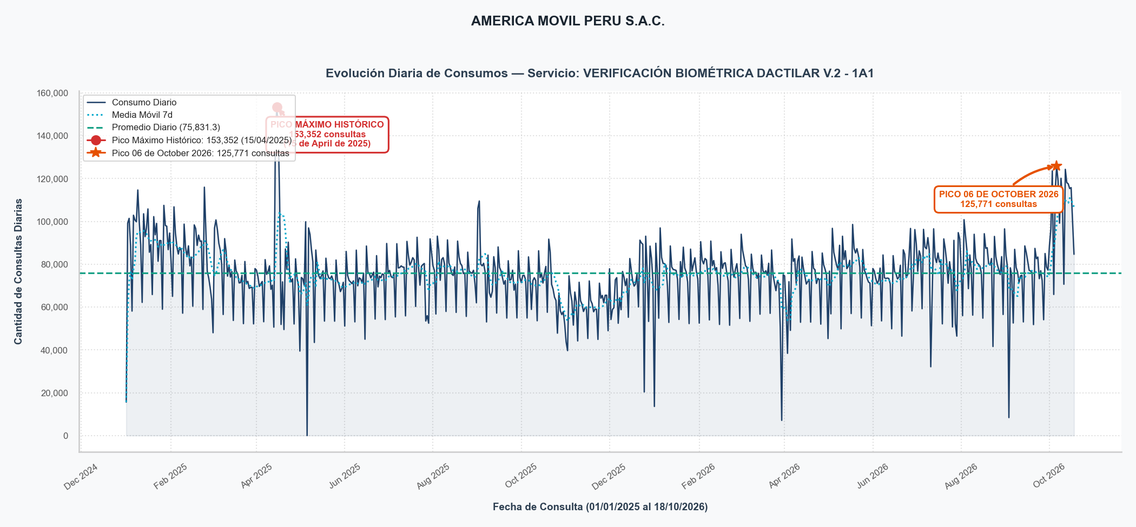
(Imagen 1)

4.2.2 Distribución de Consultas por Hora del Día
En el análisis de horarios, la actividad se concentra principalmente dentro del horario laboral regular (08:00 a 18:00 h), acumulando el 75.5% del total de consultas. El pico máximo se registra a las 11:00 horas con 116,166 consultas (10.4% del volumen del gráfico). Esta concentración en horas de oficina sugiere un uso intensivo mediante procesos masivos o consultas en ráfagas integradas a la operación diaria (ver imagen 2).
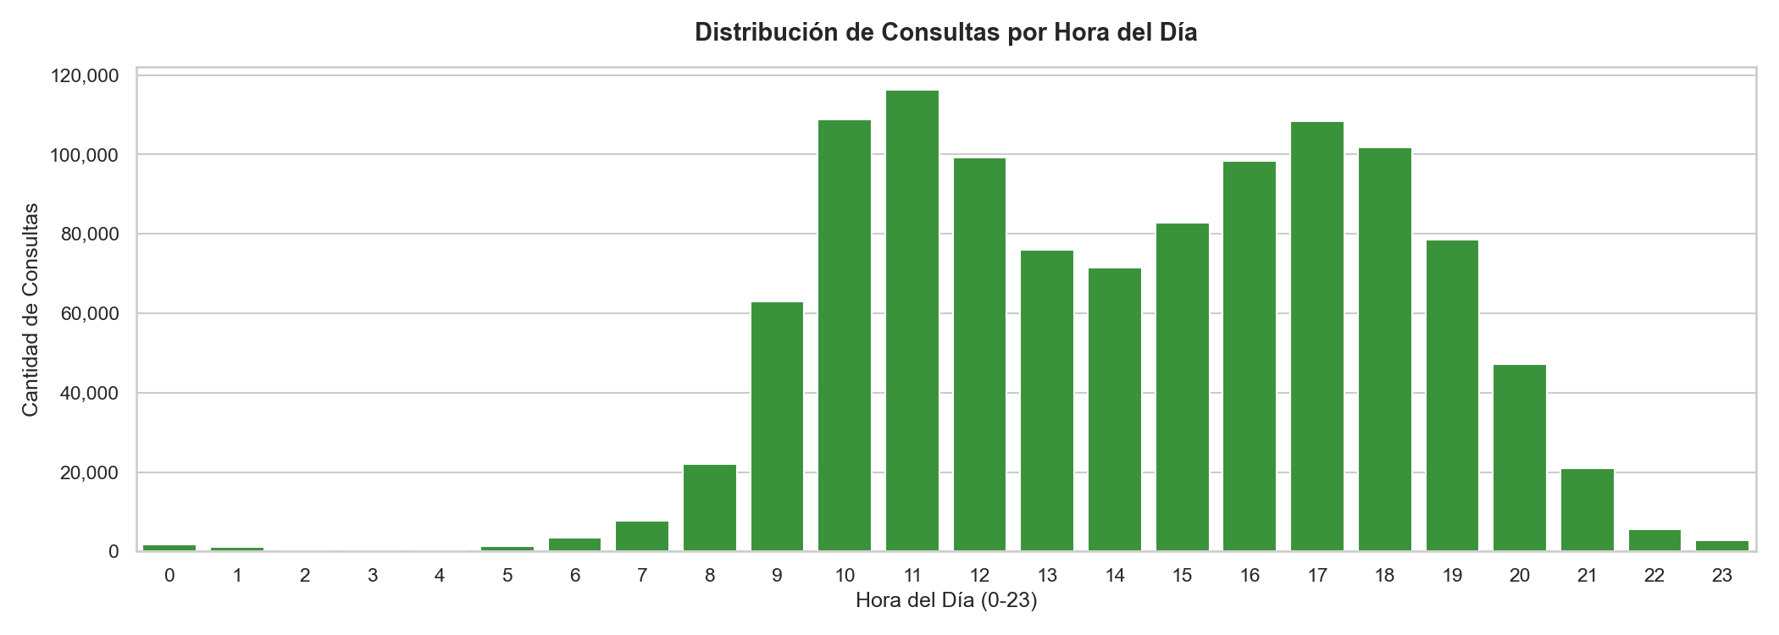
(Imagen 2)

4.2.3 Actividad de Consultas por Día de la Semana
El análisis semanal revela una operación continua extendida hacia los fines de semana. Si bien el pico más alto ocurrió el día lunes con 200,430 consultas (17.9% de la semana), la entidad mantuvo un flujo de 299,352 consultas los días sábado y domingo (26.7% del total semanal, acumulando 118,949 consultas los domingos). Esta continuidad operativa evidencia la ejecución de servicios o scripts de consulta desatendidos de fondo (ver imagen 3).
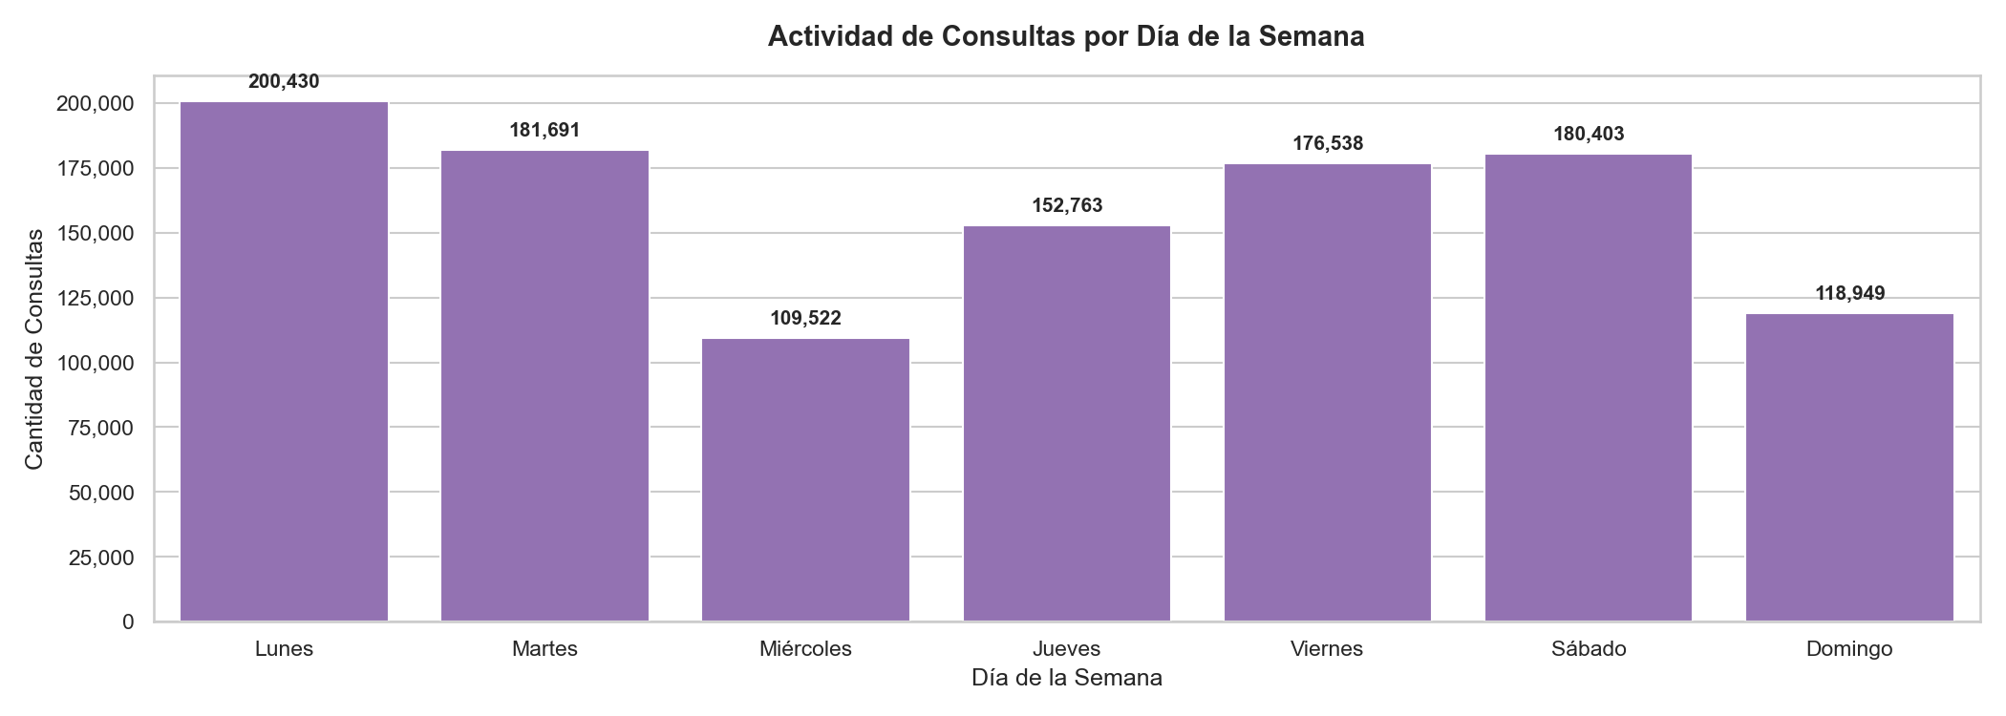
(Imagen 3)

4.2.4 Distribución por Usuario/Código
La actividad global de la entidad muestra una distribución donde dos cuentas concentran la mayor carga de uso: el usuario Juan Alberto De La Vega Rengifo (DNI: 40109375) ejecutó 563,618 consultas (50.31% del total), seguido por Mauricio Alberto Villanueva Montenegro (DNI: 10792860) con 58,564 consultas. Esta concentración exige una auditoría directa a los perfiles y atribuciones de negocio de ambos operadores. (ver imagen 4).
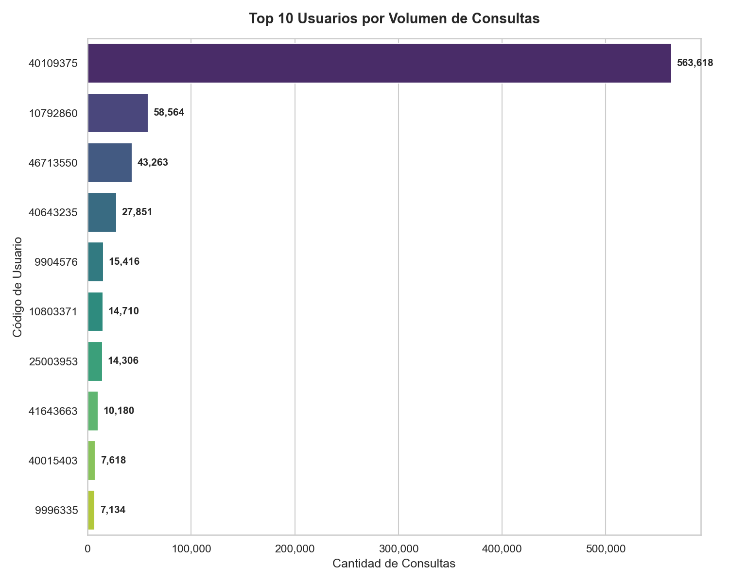
(Imagen 4)

4.2.5 Frecuencia de Ráfagas por Hora del Día
Se detectaron un total de 15,228 eventos de ráfagas masivas en ventanas de 60 segundos. La ráfaga más intensa alcanzó un pico de 144 consultas en un minuto el día 05/10/2026 a las 12:38:27 por el usuario 40109375, lo que representa una velocidad inaccesible para un operador manual y confirma una ejecución automatizada por software (ver imagen 5).
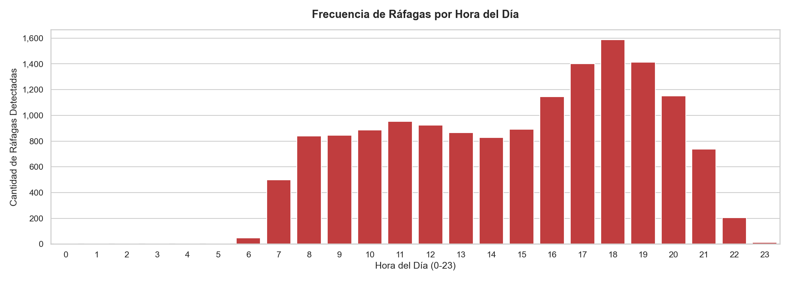
(Imagen 5)

4.2.6 Top 10 Ráfagas de Mayor Intensidad en 60 Segundos
El desglose de eventos por ráfaga revela un total de 15,228 intervalos con concentración inusual de consultas en ventanas de 60 segundos. El pico de mayor intensidad registró 144 consultas (2.40 consultas/segundo) el día 05/10/2026 a las 12:38:27 por el usuario con DNI 40109375. Esta concentración de solicitudes consecutivas en periodos de un minuto refleja la automatización de procesos de consulta en lote (ver tabla a continuación).
Tabla: Top 10 Ráfagas de Mayor Intensidad en 60 Segundos
N° | Fecha y Hora (Inicio Ventana) | DNI / Código | Consultas en 60s | Velocidad (cons/seg)
1 | 2026-10-05 12:38:27 | 40109375 | 144 | 2.40
2 | 2026-10-05 12:41:02 | 40109375 | 137 | 2.28
3 | 2026-10-05 12:40:40 | 40109375 | 137 | 2.28
4 | 2026-10-05 12:39:00 | 40109375 | 134 | 2.23
5 | 2026-10-09 10:31:49 | 40109375 | 125 | 2.08
6 | 2026-10-09 10:32:27 | 40109375 | 124 | 2.07
7 | 2026-10-03 10:38:21 | 40109375 | 123 | 2.05
8 | 2026-10-06 17:10:19 | 40109375 | 123 | 2.05
9 | 2026-10-12 18:02:24 | 40109375 | 120 | 2.00
10 | 2026-10-05 12:35:27 | 40109375 | 119 | 1.98

4.2.7 Top 10 DNIs Más Consultados por los Usuarios del Servicio
El ranking de los DNIs más consultados por los usuarios del servicio evidencia la focalización anómala sobre ciudadanos específicos. El documento más consultado corresponde al DNI 74426373 con un total de 743 consultas, registrando mayor actividad por parte del usuario Juanita Infanzon Huaman (DNI: 28284502). Esta consulta intensiva y reiterada sobre un conjunto acotado de DNIs requiere la verificación inmediata de las justificaciones de negocio de las operaciones realizadas (ver imagen 6).
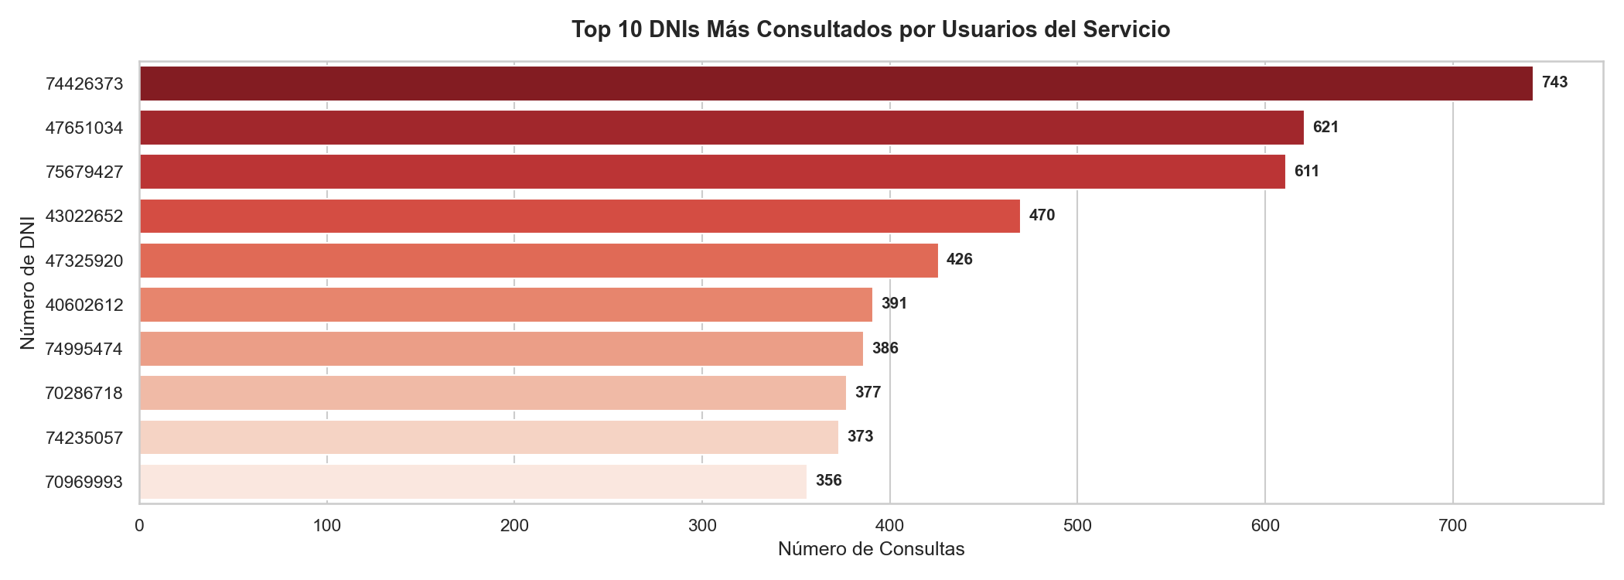
(Imagen 6)

4.2.8 Mapa de Calor de Consumo (Hora × Día)
El mapa de calor muestra puntos calientes de alta densidad fuera de la jornada de oficina tradicional. La casilla con el mayor consumo concentrado ocurrió los días lunes a las 17:00 horas con 20,434 consultas. El 44.9% del consumo se distribuye en bloques nocturnos y/o fines de semana, lo que confirma que la actividad está guiada por scripts desatendidos programados fuera del horario laboral (ver imagen 7).
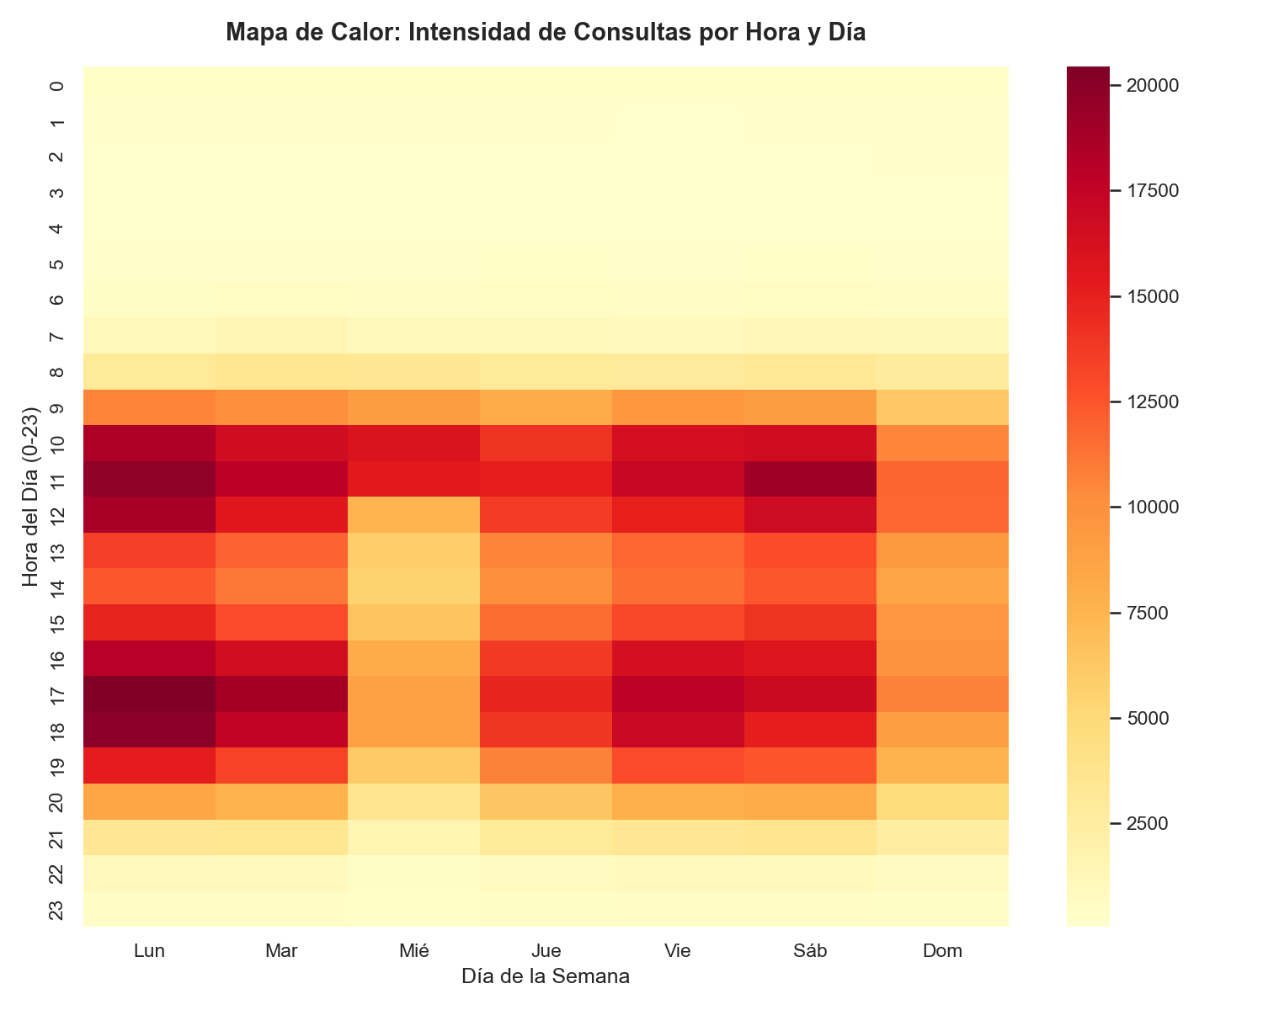
(Imagen 7)

4.3. Conclusiones:
Evidencia de Automatización: La detección de 15,228 ráfagas masivas y un pico máximo de 144 consultas en 60 segundos (2.4 consultas/segundo) presume técnicamente el uso de software de consulta automatizado o scripts sin restricción de tasa de peticiones.
Concentración Extrema del Consumo: Más de 563,618 consultas (más del 50.3% del total institucional de 1,120,296 filas) fueron ejecutadas por 2 cuentas de usuario (Juan Alberto De La Vega Rengifo (DNI: 40109375) / Mauricio Alberto Villanueva Montenegro (DNI: 10792860)), situando en ella(s) la prioridad del control interno.
Reincidencia Anómala en Documentos de Identidad: La consulta de un mismo DNI hasta 743 veces en el mes (DNI 74426373) sugiere la filtración, monitoreo continuo o fallas en el software de integración cliente de AMERICA MOVIL PERU S.A.C., violando la finalidad del servicio.

4.4. Recomendaciones:
Se recomienda evaluar el bloqueo preventivo inmediato del código de usuario y credenciales asociadas a Juan Alberto De La Vega Rengifo (DNI: 40109375) / Mauricio Alberto Villanueva Montenegro (DNI: 10792860), en los sistemas de autenticación de RENIEC. Paralelamente, se formalizará una exigencia de descargos a AMERICA MOVIL PERU S.A.C. para que su Oficial de Seguridad de la Información remita en un plazo no mayor a cinco (5) días hábiles el informe interno detallando la justificación de negocio, la IP origen de la petición interna y la naturaleza del proceso asociado a dicho usuario.

